**รายงานการออกแบบรายละเอียดจรวด (Detailed Design)**

ทีม Economical Satellite Deployment Rocket

**จรวด นัดที่ 2** E.S.D. Rocket

ตำแหน่ง CP ที่หาจากโปรแกรม OpenRocket = 105 cm วัดจากหัว Static Margin ที่จะใช้ = 1.82 cal ตำแหน่ง CG ที่คาดหมาย = 91.1 cm วัดจากหัว

Shock Cord

Shock Cord

Shoulder for Upper Stage

Upper Cansat

Lower Cansat

Trapezoidal Fin

Piston

Parachute for Lower Rocket

Parachute for Lower Cansat

Parachute for Upper Cansat

Inter Stage

Electronics

Cansat Deployer (Spring)

Parachute for Upper Rocket

Nose Cone

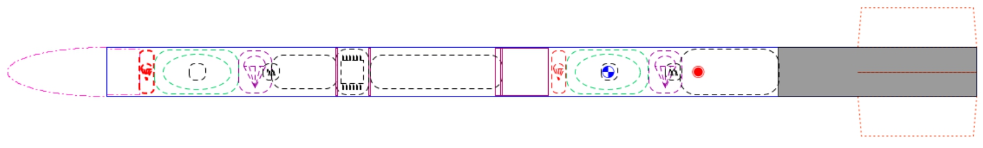

**รายงานการออกแบบจรวดเบื้องต้น (Conceptual Design)**

ทีม Economical Satellite Deployment Rocket

รายชื่อสมาชิก 1. ณัฐเมศร์ ศรีปรัชญานันท์ 2. นภันต์ โชติช่วงนภา 3. กิตติภพ วิจิตรกิจจา 4. กลวัชร เด่นดีวณิช 5. จิรพัฒน์ ธรรมทวีโชค

**จรวด นัดที่ 2** E.S.D. Rocket

1.ลำตัวจรวด (Body Tube) 2.หัวจรวด (Nose Cone) 3.ครีบจรวด (Fins) 4.ระบบกู้จรวด (Recover System)

**ลักษณะ** ทรงกระบอก **ลักษณะ** ทรงรี **จำนวน** 4 ครีบ **ขนาดร่ม+เชือกร่ม** 74 cm(ส่วนล่าง)

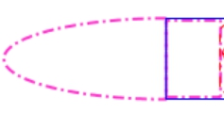**ความยาวลำตัว** 102 cm **เหตุผล** เพื่อลดแรงต้านอากาศ **เหตุผล** ทำให้จรวดมีความเสถียร , 49.1 cm(ส่วนบน), 45 cm

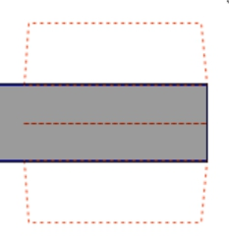**เหตุผล** ต้องยาวพอที่จะใส่ Cansat 2 ตัว และน้ำหนักไม่มากเกินไป **ความยาว Shock Cord** 111 cm

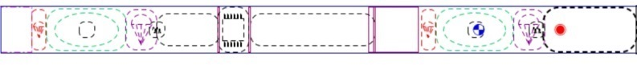รวมถึงระบบดีดตัว (ส่วนล่าง), 74 cm(ส่วนบน)

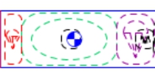 **ความยาวแท่นลูกสูบ** 15 cm

**แบบร่างรวมจรวด ความยาวรวม** 147 cm

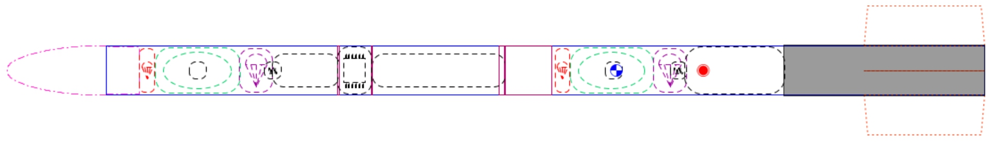

**กราฟความสูงต่อเวลา**

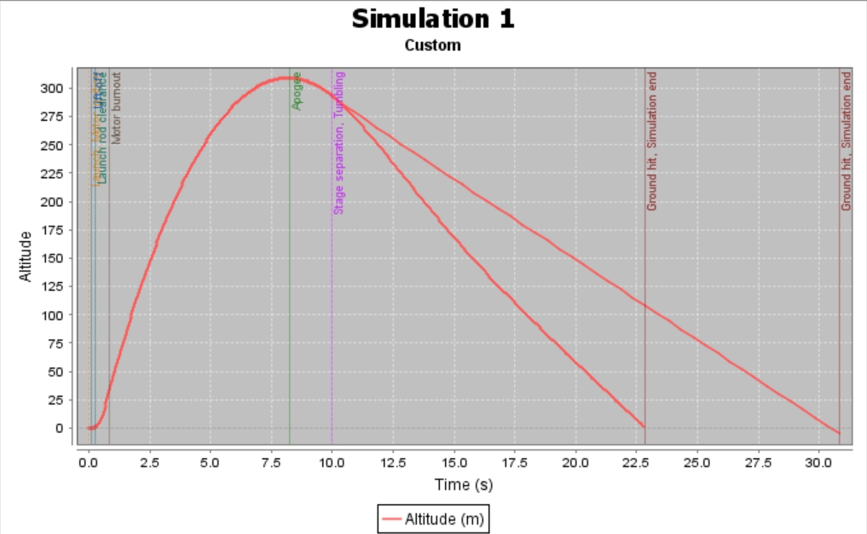

**หมายเหตุ**  เนื่องจาก Rocket มีการแยกส่วนเป็น Upper Stage และ Lower Stage ซึ่งกราฟก็จะมี 2 เส้นดังรูป